МІНІСТЕРСТВО ОСВІТИ І НАУКИ УКРАЇНИ

Черкаський державний технологічний університет

Факультет інформаційних технологій і систем

Кафедра програмного забезпечення автоматизованих систем

**ЗВІТ**

про виконання лабораторної роботи №8

з дисципліни

“Об’єктно-орієнтоване програмування”

Перевірив: Виконав:

Старший викладач студент ПЗС-1944

Заспа Г.О. 2-го курсу ФІТІС

Колісник Іван

Черкаси, 2020

**Тема:** Композиція.

**Мета:** Зрозуміти принципи та призначення композиції та навчитись використовувати її при побудові класів.

**Завдання.**

В даній роботі будуть використовуватись результати попередніх робіт.

1. Взяти один клас з попередніх робіт та розробити другий клас відповідно до варіанту. При розробці другого класу використати принцип композиції, зробивший його полем об'єкт або масив чи колекцію об’єктів першого класу.

2. Розробити третій клас, в якому реалізувати інтерфейс роботи з об’єктом другого класу. В ньому реалізувати функції:

- відображення даного об’єкту;

- додавання до нього об’єкту першого класу;

- проведення дій над об’єктом першого класу як частини другого класу.

**Варіант: 7.** Мобільний телефон та людина.

**Хід роботи**

**Лістинг програми:**

**main.java**

package com.company;  
  
import javax.swing.*;  
import java.awt.*;  
import java.awt.event.*;  
import java.util.ArrayList;  
import java.util.List;  
import java.util.Random;  
  
class main  
{  
 public static void main(String[] args)  
 {  
 WorkWithClassHuman Work = new WorkWithClassHuman();  
 Work.DrawWindow();  
 }  
}

**WorkWithHuman.java:**

package com.company;  
  
import javax.swing.*;  
import java.awt.*;  
import java.awt.event.ActionEvent;  
import java.awt.event.ActionListener;  
  
class WorkWithClassHuman {  
 public void DrawWindow() {  
 JFrame window = new JFrame("Lab8");  
 window.setDefaultCloseOperation(JFrame.*EXIT_ON_CLOSE*);  
  
 GridLayout gbl = new GridLayout(3, 1);  
 window.setLayout(gbl);  
  
  
 JTextArea result = new JTextArea();  
 JButton showRes = new JButton("Output data");  
 JButton set = new JButton("Setting");  
 Human human = new Human();  
 JButton addTel = new JButton("add object");  
  
 window.getContentPane().add(set);  
 window.getContentPane().add(showRes);  
 window.getContentPane().add(addTel);  
 window.getContentPane().add(result);  
 window.getContentPane().add(human);  
  
 window.setVisible(true);  
 window.setSize(500, 300);  
  
  
 set.addActionListener(new ActionListener() {  
 public void actionPerformed(ActionEvent e) {  
 human.DrawWindow();  
 }  
 }  
  
 );  
 showRes.addActionListener(new ActionListener() {  
 public void actionPerformed(ActionEvent e) {  
 window.getContentPane().remove(human);  
 if (human.tel != null)  
 window.getContentPane().remove(human.tel);  
  
 window.getContentPane().repaint();  
 window.getContentPane().add(human);  
  
 if (human.tel != null)  
 window.getContentPane().add(human.tel);  
 result.setText(human.outputData());  
 }  
 }  
  
 );  
 addTel.addActionListener(new ActionListener() {  
 public void actionPerformed(ActionEvent e) {  
 human.addObject();  
 human.tel.DrawWindow();  
 result.setText("added the facility is first class");  
 }  
 }  
  
 );  
  
 }  
}

**Telephone.java**

package com.company;  
  
import javax.swing.*;  
import java.awt.*;  
import java.awt.event.ActionEvent;  
import java.awt.event.ActionListener;  
  
class Telephone extends JPanel  
{  
 Color col;  
 String maker;  
 int prise;  
 Color clr;  
  
 Telephone() {  
  
 }  
  
 //Конструктори  
 Telephone(String a)  
 {  
 maker = a;  
 }  
 Telephone(int a)  
 {  
 prise = a;  
 }  
 //Методи  
 public void paint (Graphics g)  
 {  
 g.setColor(col);  
 g.drawRect(10,15,prise,50);  
 g.drawString(maker, 50, 10);  
 }  
  
 void DrawWindow()  
 {  
 JFrame SetWin = new JFrame("Setting telephone");  
 GridLayout gbl = new GridLayout(4,1);  
 SetWin.setLayout(gbl);  
 SetWin.setLocation(0,350);  
  
  
 clr = Color.*white*;  
 JButton changeCol = new JButton("");  
 changeCol.setBackground(clr);  
  
 String[] listMaterials = {  
 "Nokia",  
 "Xiomi",  
 "Philips",  
 "Samsung"  
 };  
 JComboBox mak = new JComboBox(listMaterials);  
  
 JTextField prs = new JTextField();  
 JLabel L_SetCol = new JLabel("Color:");  
 JLabel L_mat = new JLabel("Maker:");  
 JLabel L_prs = new JLabel("Prise:");  
 JButton apply = new JButton("Input data");  
  
 SetWin.getContentPane().add(L_SetCol);  
 SetWin.getContentPane().add(changeCol);  
 SetWin.getContentPane().add(L_mat);  
 SetWin.getContentPane().add(mak);  
 SetWin.getContentPane().add(L_prs);  
 SetWin.getContentPane().add(prs);  
 SetWin.getContentPane().add(apply);  
  
 SetWin.setVisible(true);  
 SetWin.setSize(500,300);  
  
 changeCol.addActionListener(new ActionListener()  
 {  
 public void actionPerformed(ActionEvent e)  
 {  
 clr = JColorChooser.*showDialog*(null, "Choose a background",clr);  
 changeCol.setBackground(clr);  
 }  
 }  
 );  
 apply.addActionListener(new ActionListener()  
 {  
 public void actionPerformed(ActionEvent e)  
 {  
 inputData(clr,mak,prs);  
  
 }  
 }  
 );  
 }  
 void inputData(Color a, JComboBox b, JTextField c)  
 {  
 col = a;  
 maker = (String)b.getSelectedItem();  
 prise = Integer.*parseInt*(c.getText());  
 }  
  
 String outputData()  
 {  
 String a = "col:"+col+"\n"+"maker:"+maker+"\n"+"prise:"+prise;  
 return a;  
 }  
  
  
  
}

**Human.java:**

package com.company;  
  
import javax.swing.*;  
import java.awt.*;  
import java.awt.event.ActionEvent;  
import java.awt.event.ActionListener;  
  
class Human extends JPanel  
{  
 Telephone tel;  
 int x = 10;  
 int y = 10;  
 int height = 50;  
 int width = 50;  
  
 public void paint (Graphics g)  
 {  
 g.drawOval(x, y, height, width);  
  
  
 }  
  
 void DrawWindow()  
 {  
 JFrame SetWin = new JFrame("Setting Human");  
 GridLayout gbl = new GridLayout(5,2);  
 SetWin.setLayout(gbl);  
 SetWin.setLocation(0,350);  
  
 JTextField _x = new JTextField();  
 JTextField _y = new JTextField();  
 JTextField _h = new JTextField();  
 JTextField _w = new JTextField();  
 JLabel L_x = new JLabel("X:");  
 JLabel L_y = new JLabel("Y:");  
 JLabel L_height = new JLabel("Height:");  
 JLabel L_width = new JLabel("Width:");  
 JButton apply = new JButton("Input data");  
 JButton setTel = new JButton("Setting object Telephone");  
  
 SetWin.getContentPane().add(L_x);  
 SetWin.getContentPane().add(_x);  
 SetWin.getContentPane().add(L_y);  
 SetWin.getContentPane().add(_y);  
 SetWin.getContentPane().add(L_height);  
 SetWin.getContentPane().add(_h);  
 SetWin.getContentPane().add(L_width);  
 SetWin.getContentPane().add(_w);  
 SetWin.getContentPane().add(apply);  
 if (tel != null)  
 {  
 SetWin.getContentPane().add(setTel);  
 }  
  
 SetWin.setVisible(true);  
 SetWin.setSize(600,300);  
  
  
 apply.addActionListener(new ActionListener()  
 {  
 public void actionPerformed(ActionEvent e)  
 {  
 inputData(_x, _y, _h, _w);  
  
 }  
 }  
 );  
 setTel.addActionListener(new ActionListener()  
 {  
 public void actionPerformed(ActionEvent e)  
 {  
 tel.DrawWindow();  
 }  
 }  
 );  
 }  
 void inputData(JTextField a, JTextField b, JTextField c, JTextField d)  
 {  
 x = Integer.*parseInt*(a.getText());  
 y = Integer.*parseInt*(b.getText());  
 height = Integer.*parseInt*(c.getText());  
 width = Integer.*parseInt*(d.getText());  
 }  
  
 String outputData()  
 {  
 String a = "x:"+x+"\n"+"y:"+y+"\n"+"height:"+height+"\n"+"width:"+width;  
 return a;  
 }  
  
 void addObject()  
 {  
 tel = new Telephone("Alcatel");  
 }  
}

**Результат виконання програми:**

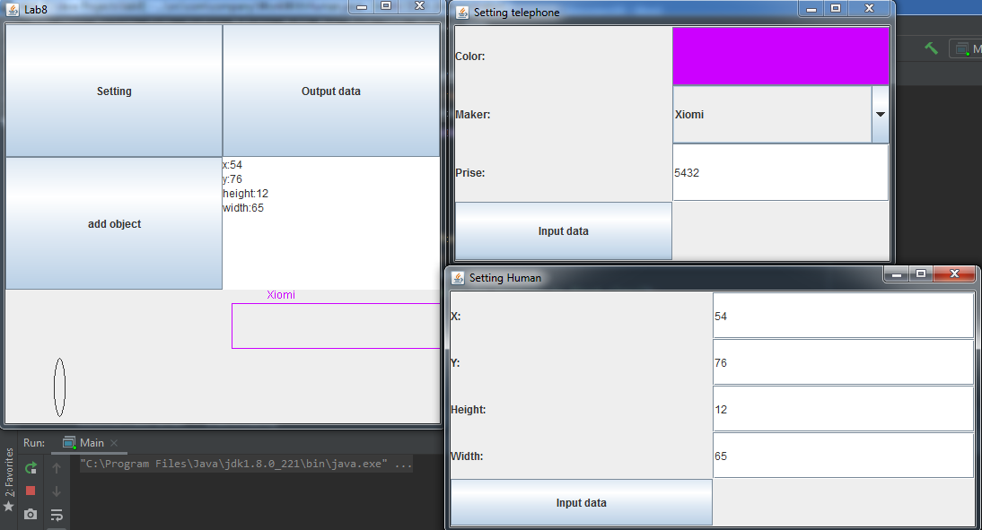

**Висновок:** Я зрозумів принципи та призначення композиції та навчитись використовувати її при побудові класів.